
PROGRAMA DOCÊNCIA NA EDUCAÇÃO BÁSICA 
UNIVERSIDADE DO VALE DO ITAJAÍ
II Seminário do PIBID UNIVALI
BRINCAR: agir criativo...
Andréia Dias (ID), Carlos Alexandre Carreiro Paulo (ID), Cleiton Dirley de Souza (ID), Estevan Roger Pinheiro (ID), Luana Nogaroli (ID), Marjori Antunes de Oliveira (ID), Maurício Ferri Schmitz (ID), Tuanny de Souza (ID), Wagner Eduardo Estácio de Paula (ID), Roberto Pereira (SU), Paulo Ferreira Pereira (SU), Elaine Cristina Rodrigues Farina (CO) Vanderléa Ana Meller.
Escola Municipal Maria Linhares – Escola Municipal Oswaldo dos Reis – Itapema SC
Palavras Chave: Brincar. Brinquedos. Imaginário.

Introdução
O subprojeto BRINCRIAR possibilitou a vivência de diversas culturas do brincar. Ao desenvolvermos a pesquisa com as famílias identificamos inúmeras brincadeiras e brinquedos tradicionais que poderíamos contemplar no contexto do mundo vivido do brincar e pedagógico, como conteúdo e estratégia metodológica para as aulas de Educação Física. Os licenciandos do curso de Educação Física da UNIVALI, bolsistas do Programa Institucional de Iniciação à Docência – PIBID, juntamente com os Professores Supervisores, com apoio da Coordenação, organizaram diversos recursos didáticos, a partir da cultura do brincar, das quais foram desenvolvidas nas Escolas Municipais de Itapema, Maria Linhares e Oswaldo dos Reis. Entre as culturas evidenciamos a amarelinha, peteca, elástico, rodas cantadas, badminton, cinco marias, pipa, jogos coletivos e individuais, entre outros. As diferentes culturas do brincar foram exploradas pelos os alunos e pesquisas foram realizadas sobre a historicidade. Os brinquedos foram construídos e experenciados em diversos momentos das aulas de Educação Física. Com apoio de diversos professores da escola os conteúdos foram ampliados por meio da arte, da escrita e linguagem, com contação de histórias e confecção de livrinhos de história com o tema brincar. Os registros foram feitos por meio de painéis, desenho e pintura, escrita, gráficos, construção dos brinquedos, vídeos, fotos... As diversas práticas estimularam o brincar e possibilitaram inúmeras aprendizagens com significado/sentido, aflorando o ser criativo. Todas as conquistas evidenciadas e compartilhadas no decorrer das aulas foram motivo de inspiração para um evento que foi registrado como “Brincando de faz de conta”. Este evento ocorreu na associação dos Servidores Públicos Municipais de Itapema, no

dia 06/12/2012. Tivemos apoio e presença do grupo de Contação de histórias, da Prefeitura Municipal de Itajaí, do Grupo Boi de Mamão da escola Oswaldo dos Reis, da professora regente, que apresentou canto e dança e da licencianda que fez uma coreografia de patinação. Além disso, muitos brinquedos e brincadeiras com cama elástica, corda, pé de lata, modelagem de balão, enfim, diversos brinquedos e brincadeiras. Todos os alunos, professores e licenciandos das duas escolas integrantes do PIBID estiveram presentes para vivenciar a diversidade do brincar. O evento foi carinhosamente organizado pelos licenciandos e professores supervisores. Todos tiveram a preocupação com o envolvimento das diversas atividades e como seriam organizadas, a fim de possibilitar a todos os alunos espaço e tempo para brincar. O apoio da direção das escolas e esforço de todos foi fundamental para o sucesso do evento. A Secretaria Municipal de Educação se fez presente e valorizou as ações e intencionalidade do projeto.

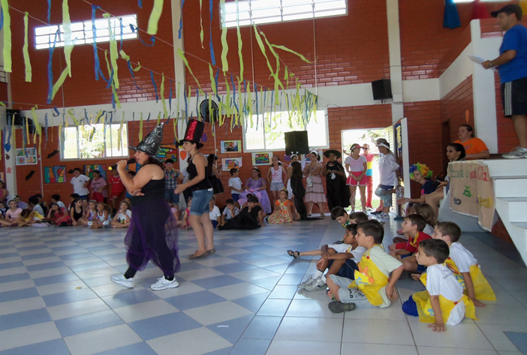

Resultados e Discussão
Ao conhecermos e dinamizarmos a diversidade do brincar evidenciamos o quanto esta cultura foi relevante para todos os envolvidos. Podemos destacar o quanto os professores supervisores ampliaram os conteúdos e a riqueza pedagógica que o brincar pode agregar. Os licenciandos compartilharam e contribuíram com as sequências didáticas nas ações pedagógicas e culturais, a partir dos conhecimentos acadêmicos, pessoais e histórias de vida. Os alunos tiveram acesso e valorização da experiência do brincar com possibilidades ricas de aprendizagem. A interação com a família foi fundamental para a motivação, processos cooperativos, relevância cultural e social. A Educação Física tornou-se uma disciplina integradora de conhecimentos que valorizam as manifestações lúdicas, o mundo simbólico e o ser humano na sua integralidade. Também, a valorização da escola como um espaço privilegiado para formação docente, pesquisa e inovação pedagógica. A organização do evento “Brincando de faz de conta” gerou a valorização dos conteúdos, materiais didáticos, ampliação cultural e social e de integração de todos os envolvidos. A criatividade foi expressa em diversos momentos, bem como as construções.

Conclusões
A diversidade e integração das diversas possibilidades de brincar proporcionou a (re)construção das ações didático metodológicas. Oportunizou a vivência e a formação docente, que respeita e valoriza a criança no brincar e seu mundo simbólico. As reflexões ocorreram constantemente e as atividades integradas estabeleceram um núcleo primordial para a valorização da Educação Física e do brincar, no contexto da experiência, como proposta pedagógica.
Agradecimentos
Nossos agradecimentos especiais: Coordenação de Aperfeiçoamento de Pessoal de Nível Superior – CAPES; Universidade do Vale do Itajaí – UNIVALI; Prefeitura Municipal e Secretaria de Educação de Itapema; Escolas Municipais de Itapema – Oswaldo dos Reis e Maria Linhares.
Referências

BROUGÈRE, Gilles . Brinquedo e cultura. São Paulo: Cortez, 2010.
SANTIN, Silvino. Educação física: da alegria do lúdico à opressão do rendimento. Porto Alegre, Edições EST, 1994, 107 p.

